ТЗ на автоматизированную выгрузку – загрузку номенклатуры
- Автоматическая выгрузка справочника номенклатур в сетевую папку.
  - Выгрузка должна быть в формате xls и содержать 2 столбца: Наименование и Категория. Вид файла справочника приведен ниже на рисунке.

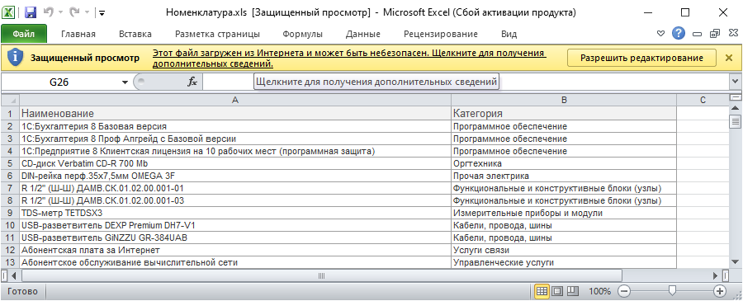
  - Пользователь должен иметь возможность редактировать путь папки выгрузки справочника номенклатур и имя файла справочника номенклатур.
  - Автоматическая выгрузка справочника номенклатур должна происходить в двух случаях:
А) настраиваемое время выгрузки
Б) после записи новой номенклатуры в справочник номенклатур

- Автоматизированная загрузка новых номенклатур из сетевой папки
  - Загрузка новых номенклатур должна осуществляться из файла xls, вид файла приведён ниже, на рисунке.
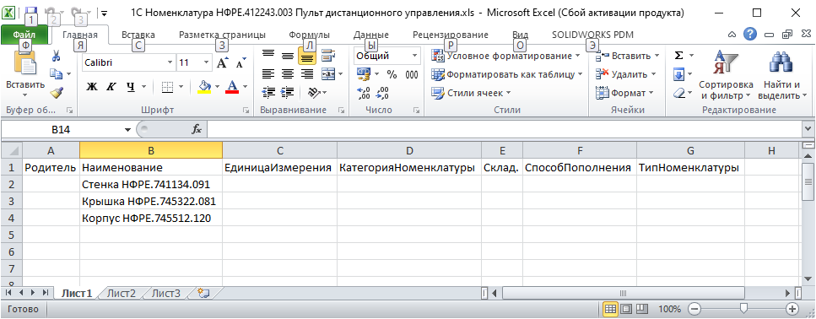

Пример пути к сетевой папке:
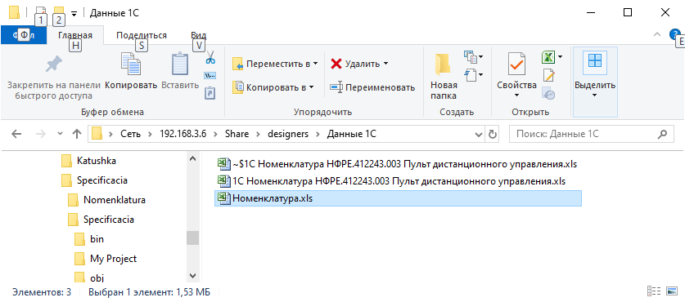

  - 1С должна инспектировать папку загрузки новых номенклатур в сетевой папке на наличие файлов, имеющих вид “1C Номенклатура *.xls”. Где “1C Номенклатура” – стандартная преамбула файла для выгрузки, “*” - любая строка, например “НФРЕ.412243.003 Пульт дистанционного управления”.
Итоговое название файлов для примера:
“1C Номенклатура НФРЕ.412243.003 Пульт дистанционного управления.xls”
В одном файле может содержаться несколько новых номенклатур.
  - После появления в сетевой папке вышеуказанных файлов, должно формироваться уведомление определенному пользователю о необходимости загрузки новой номенклатуры и выводиться список номенклатуры для загрузки. Пользователь должен иметь возможность редактировать номенклатуру в списке номенклатуры для загрузки.
  - После проверки/редактирования пользователем списка номенклатуры для загрузки, пользователь запускает загрузку номенклатуры.
  - После успешной загрузки файла, файл новых номенклатур должен быть удален из сетевой папки.
  - После успешной загрузки новых номенклатур, в соответствии с п. 1.3 Б) должен автоматически выгрузиться новый файл справочника номенклатур.

